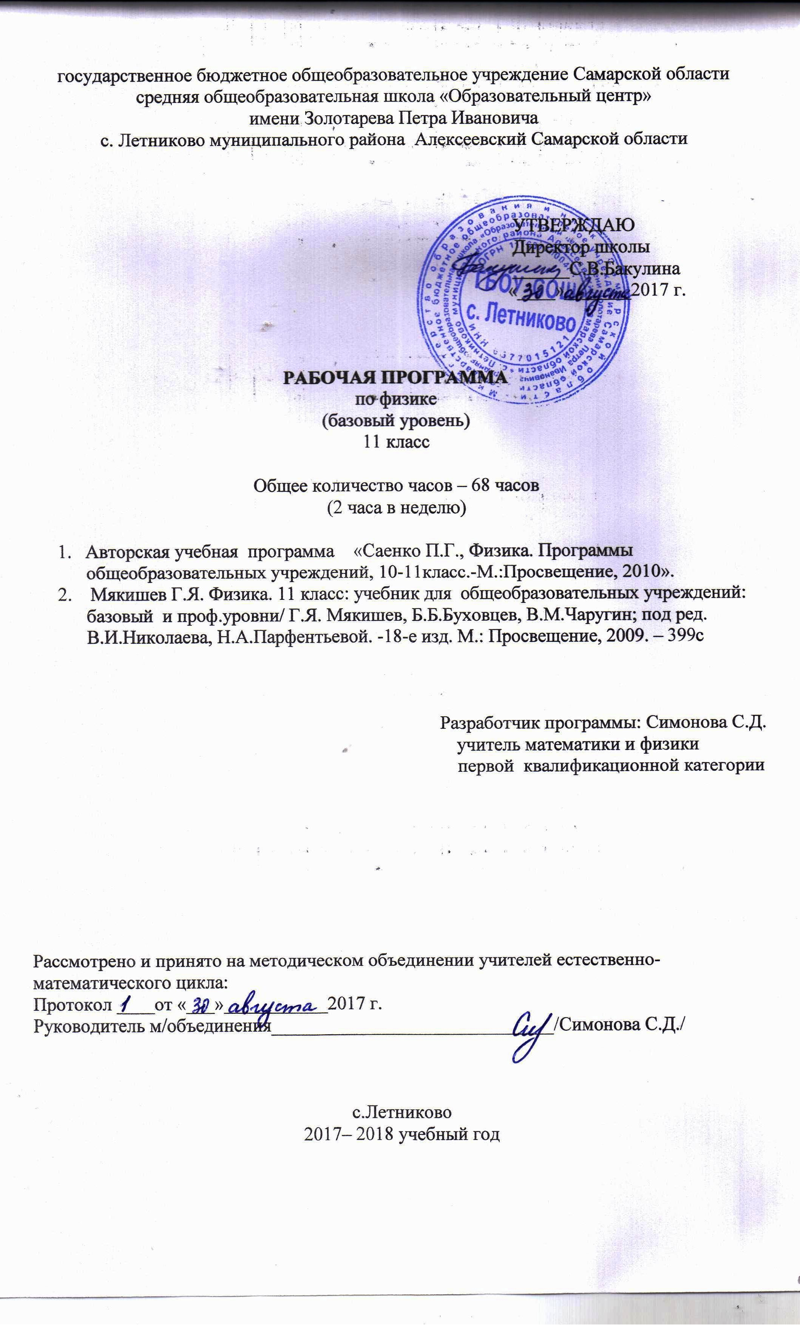

Пояснительная записка
Рабочая программа составлена на основе авторской программы «Саенко П.Г., Физика. Программы общеобразовательных учреждений, 10-11класс.-М.:Просвещение, 2010».
Программа соответствует требованиям, представленным в федеральном государственном стандарте среднего (полного) общего образования.

Планируемые результаты изучения курса физики в 11 классе
Знать/понимать:

- Смысл понятий: физическое явление, физический закон, гипотеза, теория, вещество, поле, взаимодействие, электромагнитное поле, волна, фотон, ионизирующее излучение, звезда, Вселенная

- Смысл физических величин: скорость, ускорение, масса, элементарный электрический заряд, работа выхода, показатель преломления сред

- Смысл физических законов: классической механики, электродинамики, фотоэффекта

- Вклад российских и зарубежных ученых, оказавших наибольшее влияние на развитие физической науки

Уметь:
- Описывать и объяснять физические явления: электромагнитной индукции, распространение электромагнитных волн,, волновые свойства света, излучение и поглощение света атомами, фотоэффект.
- Отличать гипотезы от научных теорий
- Делать выводы на основе экспериментальных данных
- Приводить примеры, показывающие, что наблюдение и эксперимент являются основой для выдвижения гипотез и теорий, позволяют проверить истинность теоретических выводов, физическая теория дает возможность объяснять не только известные явления природы и научные факты, но и предсказывать еще неизвестные явления
- Воспринимать и на основе полученных знаний самостоятельно оценивать информацию, содержащуюся в сообщениях СМИ, интернет, научно-популярных статьях
- Использовать приобретенные знания и умения в повседневной жизни.
Общеучебные умения, навыки и способы деятельности:
Рабочая программа предусматривает формирование у школьников общеучебных умений и навыков, универсальных способов деятельности и ключевых компетенций. Приоритетами для школьного курса физики на этапе основного общего образования являются:
Познавательная деятельность:
- использование для познания окружающего мира различных естественнонаучных методов: наблюдение, измерение, эксперимент, моделирование;
- формирование умений различать факты, гипотезы, причины, следствия, доказательства, законы, теории;
- овладение адекватными способами решения теоретических и экспериментальных задач;
- приобретение опыта выдвижения гипотез для объяснения известных фактов и экспериментальной проверки выдвигаемых гипотез.
Информационно-коммуникативная деятельность:
- владение монологической и диалогической речью. Способность понимать точку зрения собеседника и признавать право на иное мнение;
- использование для решения познавательных и коммуникативных задач различных источников информации.
Рефлексивная деятельность:
- владение навыками контроля и оценки своей деятельности, умением предвидеть возможные результаты своих действий:
- организация учебной деятельности: постановка цели, планирование, определение оптимального соотношения цели и средства.
Содержание программы по разделам физики 11 класса с указанием обязательного демонстрационного эксперимента и обязательных лабораторных работ.

Механика
Механические колебания и волны. Свободные колебания. Гармонические колебания. Превращение энергии при гармонических колебаниях. Резонанс. Учет резонанса
Демонстрации:
Превращение энергии в ходе колебательного движения
Явление резонанса.
Лабораторные работы:
«Определение ускорения свободного падения при помощи маятника»
Электродинамика (продолжение)
Явление электромагнитной индукции. Взаимосвязь электрического и магнитного полей. Свободные электромагнитные колебания. Электромагнитные волны. Волновые свойства света. Различные виды электромагнитных излучений и их практическое применение. Законы распространения света. Оптические приборы.
Демонстрации:
Зависимость ЭДС индукции от скорости изменения магнитного потока
Свободные электромагнитные колебания
Осциллограмма переменного тока
Генератор переменного тока
Свойства ЭМВ
Интерференция света
Дифракция света
Получение спектра при помощи призмы
Получение спектра при помощи дифракционной решетки
Распространение, отражение и преломление света
Оптические приборы
Лабораторные работы
«Наблюдение действия магнитного поля на ток»
«Изучение явления электромагнитной индукции»
«Измерение показателя преломления стекла»
«Определение оптической силы и фокусного расстояния собирающей линзы»
«Измерение длины световой волны»

Квантовая физика и элементы астрофизики
Гипотеза Планка о квантах. Фотоэффект, Фотон, Гипотеза де Бройля о волновых свойствах частиц. Корпускулярно-волновой дуализм.
Планетарная модель атома. Квантовые постулаты Бора. Лазеры.
Строение атомного ядра. Ядерные силы. Дефект масс и энергия связи. Ядерная энергетика. Влияние ионизирующих излучений на живые организмы. Доза излучения. Закон радиоактивного распада. Элементарные частицы. Фундаментальные взаимодействия.
Солнечная система. Звезды и источники их энергии. Галактика. Пространственные масштабы наблюдаемой вселенной.
Современные представления о происхождении и эволюции Солнца и звезд. Строение и эволюция вселено.
Демонстрации:
Линейчатые спектры излучения
Счетчик ионизирующих частиц
Лабораторные работы
«Наблюдение сплошного и линейчатого спектров»

Тематическое планирование

№  урока |  | Изучаемый материал | Количество часов
ЭЛЕКТРОДИНАМИКА (13 ч)
1 |  | Взаимодействие токов. Магнитное поле. | 1
2 |  | Вектор магнитной индукции. Сила Ампера | 1
3 |  | Наблюдение действия магнитного поля на ток (лабораторная работа 1) | 1
4 |  | Действие магнитного поля на движущийся заряд. Сила Лоренца | 1
5 |  | Магнитные свойства вещества | 1
6 |  | Решение задач по теме «Сила Ампера» | 1
7 |  | Явление электромагнитной индукции. Магнитный поток | 1
8 |  | Направление индукционного тока. Правило Ленца | 1
9 |  | Изучение явления электромагнитной индукции (лабораторная работа 2) | 1
10 |  | Вихревое электрическое поле. ЭДС индукции в движущихся проводниках. | 1
11 |  | Самоиндукция. Индуктивность | 1
12 |  | Энергия магнитного поля | 1
13 |  | Контрольная работа №1 по теме «Основы электродинамики» | 1
КОЛЕБАНИЯ И ВОЛНЫ (21ч)
14 | Свободные и вынужденные колебания |  | 1
15 | Математический маятник. Динамика колебательного движения |  | 1
16 | Фаза колебаний |  | 1
17 | Превращение энергии при гармонических колебаниях |  | 1
18 | Вынужденные колебания. Резонанс |  | 1
19 | Свободные и вынужденные электромагнитные колебания. Колебательный контур |  | 1
20 | Аналогия между механическими и электромагнитными колебаниями |  | 1
21 | Решение задач на характеристики электромагнитных свободных колебаний |  | 1
22 | Переменный электрический ток |  | 1
23 | Электрический резонанс |  | 1
24 | Генератор на транзисторе. Автоколебания |  | 1
25 | Генерирование электрической энергии |  | 1
26 | Трансформаторы |  | 1
27 | Производство, передача и использование электрической энергии |  | 1
28 | Волна. Свойства волн и основные характеристики |  | 1
29 | Экспериментальное обнаружение и свойства электромагнитных волн |  | 1
30 | Изобретение радио А. С. Поповым. Принципы радиосвязи |  | 1
31 | Модуляция и детектирование. Простейший радиоприемник. |  | 1
32 | Распространение радиоволн. Радиолокация |  | 1
33 | Телевидение. Развитие средств связи |  | 1
34 | Контрольная работа № 2 по теме «Колебания и волны» |  | 1
ОПТИКА (16ч)
35 |  | Развитие взглядов на природу света. Скорость света | 1
36 |  | Основные законы геометрической оптики | 1
37 |  | Полное отражение | 1
38 |  | Линза. Построение изображений, даваемых линзами | 1
39 |  | Дисперсия света | 1
40 |  | Дифракция механических волн и света | 1
41 |  | Дифракционная решетка | 1
42 |  | Поляризация света. Поперечность световых волн | 1
43 |  | Виды излучений. Источники света | 1
44 |  | Спектры и спектральный анализ | 1
45 |  | Инфракрасное, ультрафиолетовое и рентгеновское излучения | 1
46 |  | Элементы специальной теории относительности. Постулаты Эйнштейна | 1
47 |  | Элементы релятивистской динамики | 1
48 |  | Шкала электромагнитных излучений | 1
49 |  | Решение задач по теме «Излучение и спектры» | 1
50 |  | Контрольная работа № 3 по теме «Оптика» | 1
КВАНТОВАЯ ФИЗИКА (18 ч)
51 |  | Законы фотоэффекта | 1
52 |  | Фотоны. Гипотеза де Бройля | 1
53 |  | Квантовые свойства света: световое давление, химическое действие света | 1
54 |  | Опыты Резерфорда. Ядерная модель атома | 1
55 |  | Квантовые постулаты Бора. Модель атома водорода по Бору | 1
56 |  | Вынужденное излучение света. Лазеры | 1
57 |  | Методы наблюдения и регистрации радиоактивных излучений | 1
58 |  | Открытие радиоактивности. Альфа, бета и гамма излучения | 1
59 |  | Радиоактивные превращения | 1
60 |  | Закон радиоактивного распада. Период полураспада | 1
61 |  | Применение физики ядра на практике. Биологическое действие радиоактивных излучений | 1
62 |  | Открытие нейтрона | 1
63 |  | Строение атомного ядра. Ядерные силы. Энергия связи атомных ядер | 1
64 |  | Ядерные реакции. | 1
65 |  | Деление ядер урана. Цепные ядерные реакции | 1
66 |  | Термоядерные реакции. Применение ядерной энергии | 1
67 |  | Этапы развития физики элементарных частиц
68 |  | Контрольная работа № 4 по теме «Квантовая физика» | 1

